**Dokumentace**

Téma:

**Nestandartní využití shadow mappingu při renderu scény**

Autor:

**David Nápravník**

Datum: 11. 5. 2020

# Podrobnosti tématu

Vytvoření 3D enginu, který dostane 3D Scénu a real-time ji vykreslí uživatelovi. Uživatel se pak může ve scéně volně pohybovat. Objekt bude **přijímat i vytvářet stíny**. Přesněji řečeno bude přijímat nebo propouštět světlo a to v kompletně nestatické scéně. (všechny výpočty se počítají s každým snímkem znovu)

# Popis programu

Základem je knihovna **OpenGL**, která umožňuje komunikaci s grafickou kartou a knihovny glm pro práci s maticemi, glad jako loader pro OpenGL a GLFW pro správu okna.

Při startu si program natáhne všechny modely shadery a textury. Ty si následně uloží do datových struktur pro to určených. Textury ukládá na grafickou kartu. Soubory s modely sparsuje a vytvoří z nich data pro grafickou kartu (Vertex buffery) a Shadery zkompiluje a sestrojí z nich renderovací Program.

Poté sestaví scénu, vygeneruje kameru a světla, po dokončení úvodního načítání (které může trvat i pár vteřin) se spustí nekonečná renderovací smyčka.

V renderovací smyčce se nejdříve zpracují změny od posledního vykreslení, jako jsou údery kláves nebo pohyby objektů podle předdefinované trajektorie.

Vzápětí přichází samotné vykreslení. To je rozděleno do tří částí. V první fázi se vypočítají data pro světla. V druhé fázi se vykreslí scéna podle dat z fáze předchozí. Na konci přichází fáze, která je pouze pro testovací a prezentační účely a v produkci by měla být skryta. Zde se vykreslí data z první fáze jak byly předány do fáze druhé (scéna z pohledu světla)

# Řešené problémy

## Načítání modelů

Modely byly vytvořeny v Blenderu a exportovány do souboru .obj (lidsky čitelný zápis modelu)

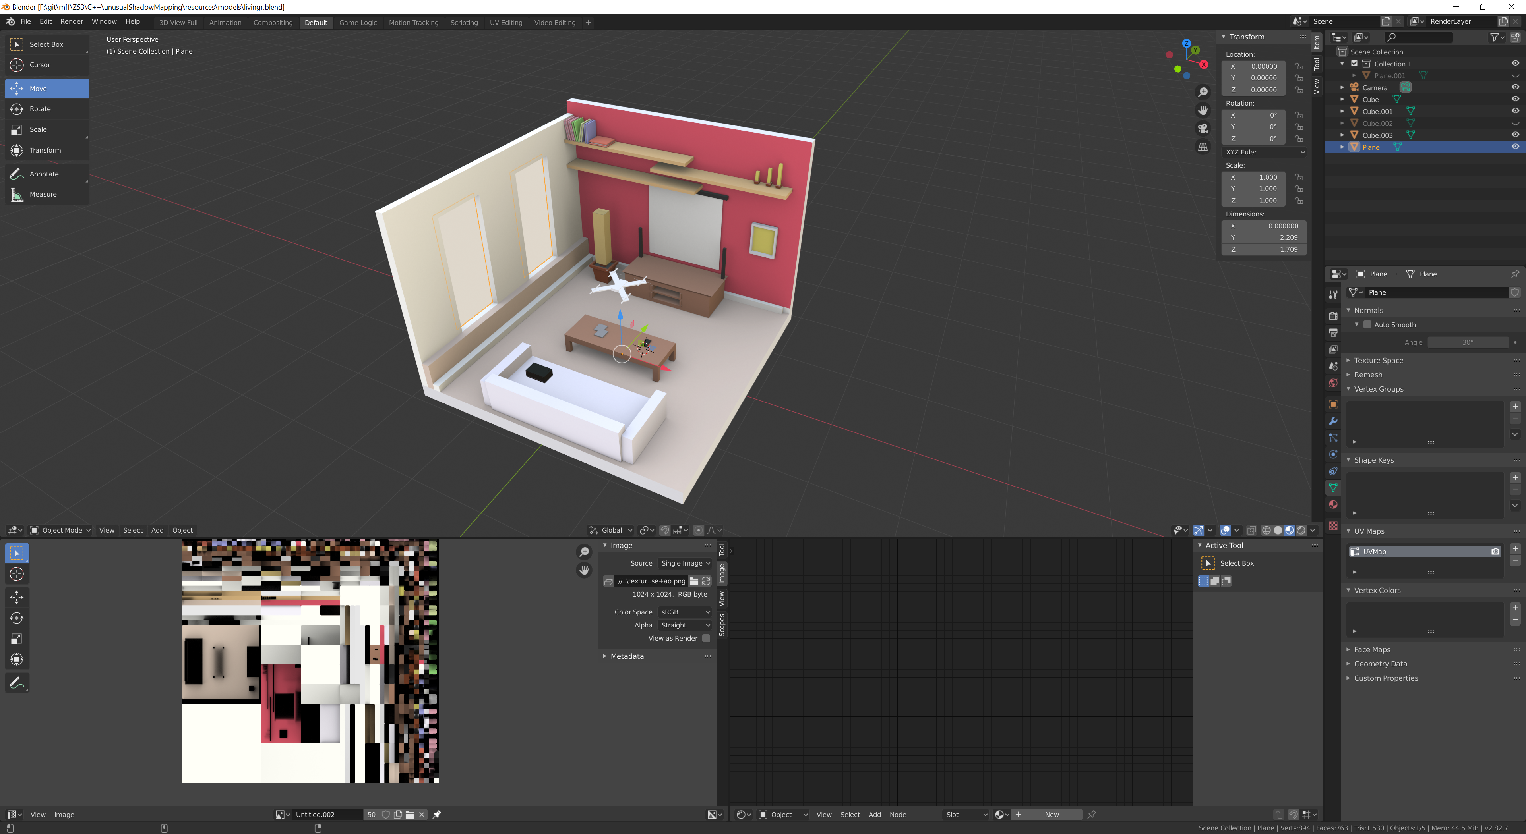 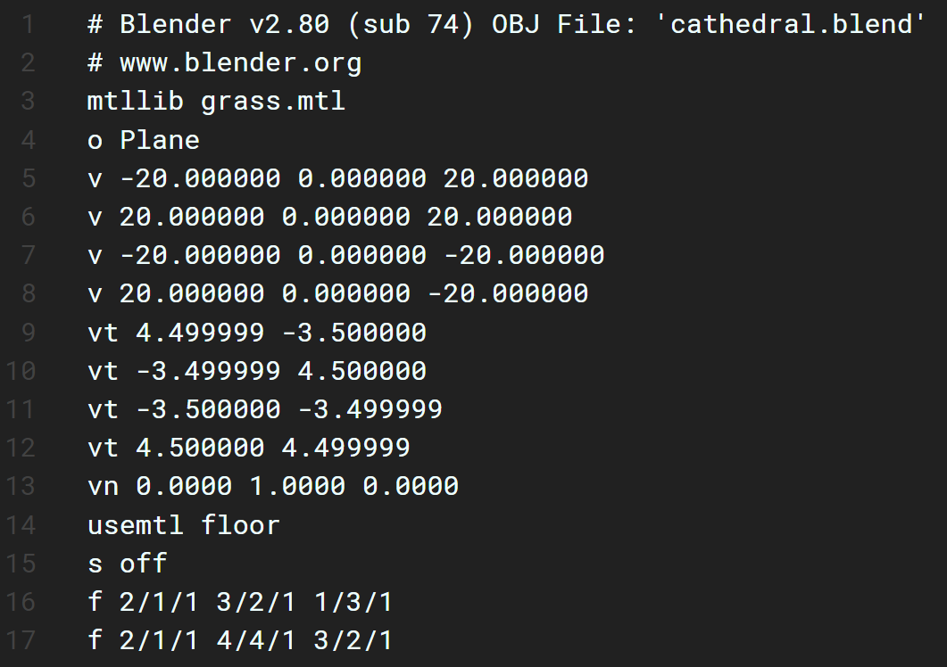

Program blender Ukázka modelu ve formátu .obj

Soubor je poté nutno projít a vyparsovat vrcholy, normálové vektory, souřadnice na texturování a plochy, jež popisují.

## Výpočet stínu

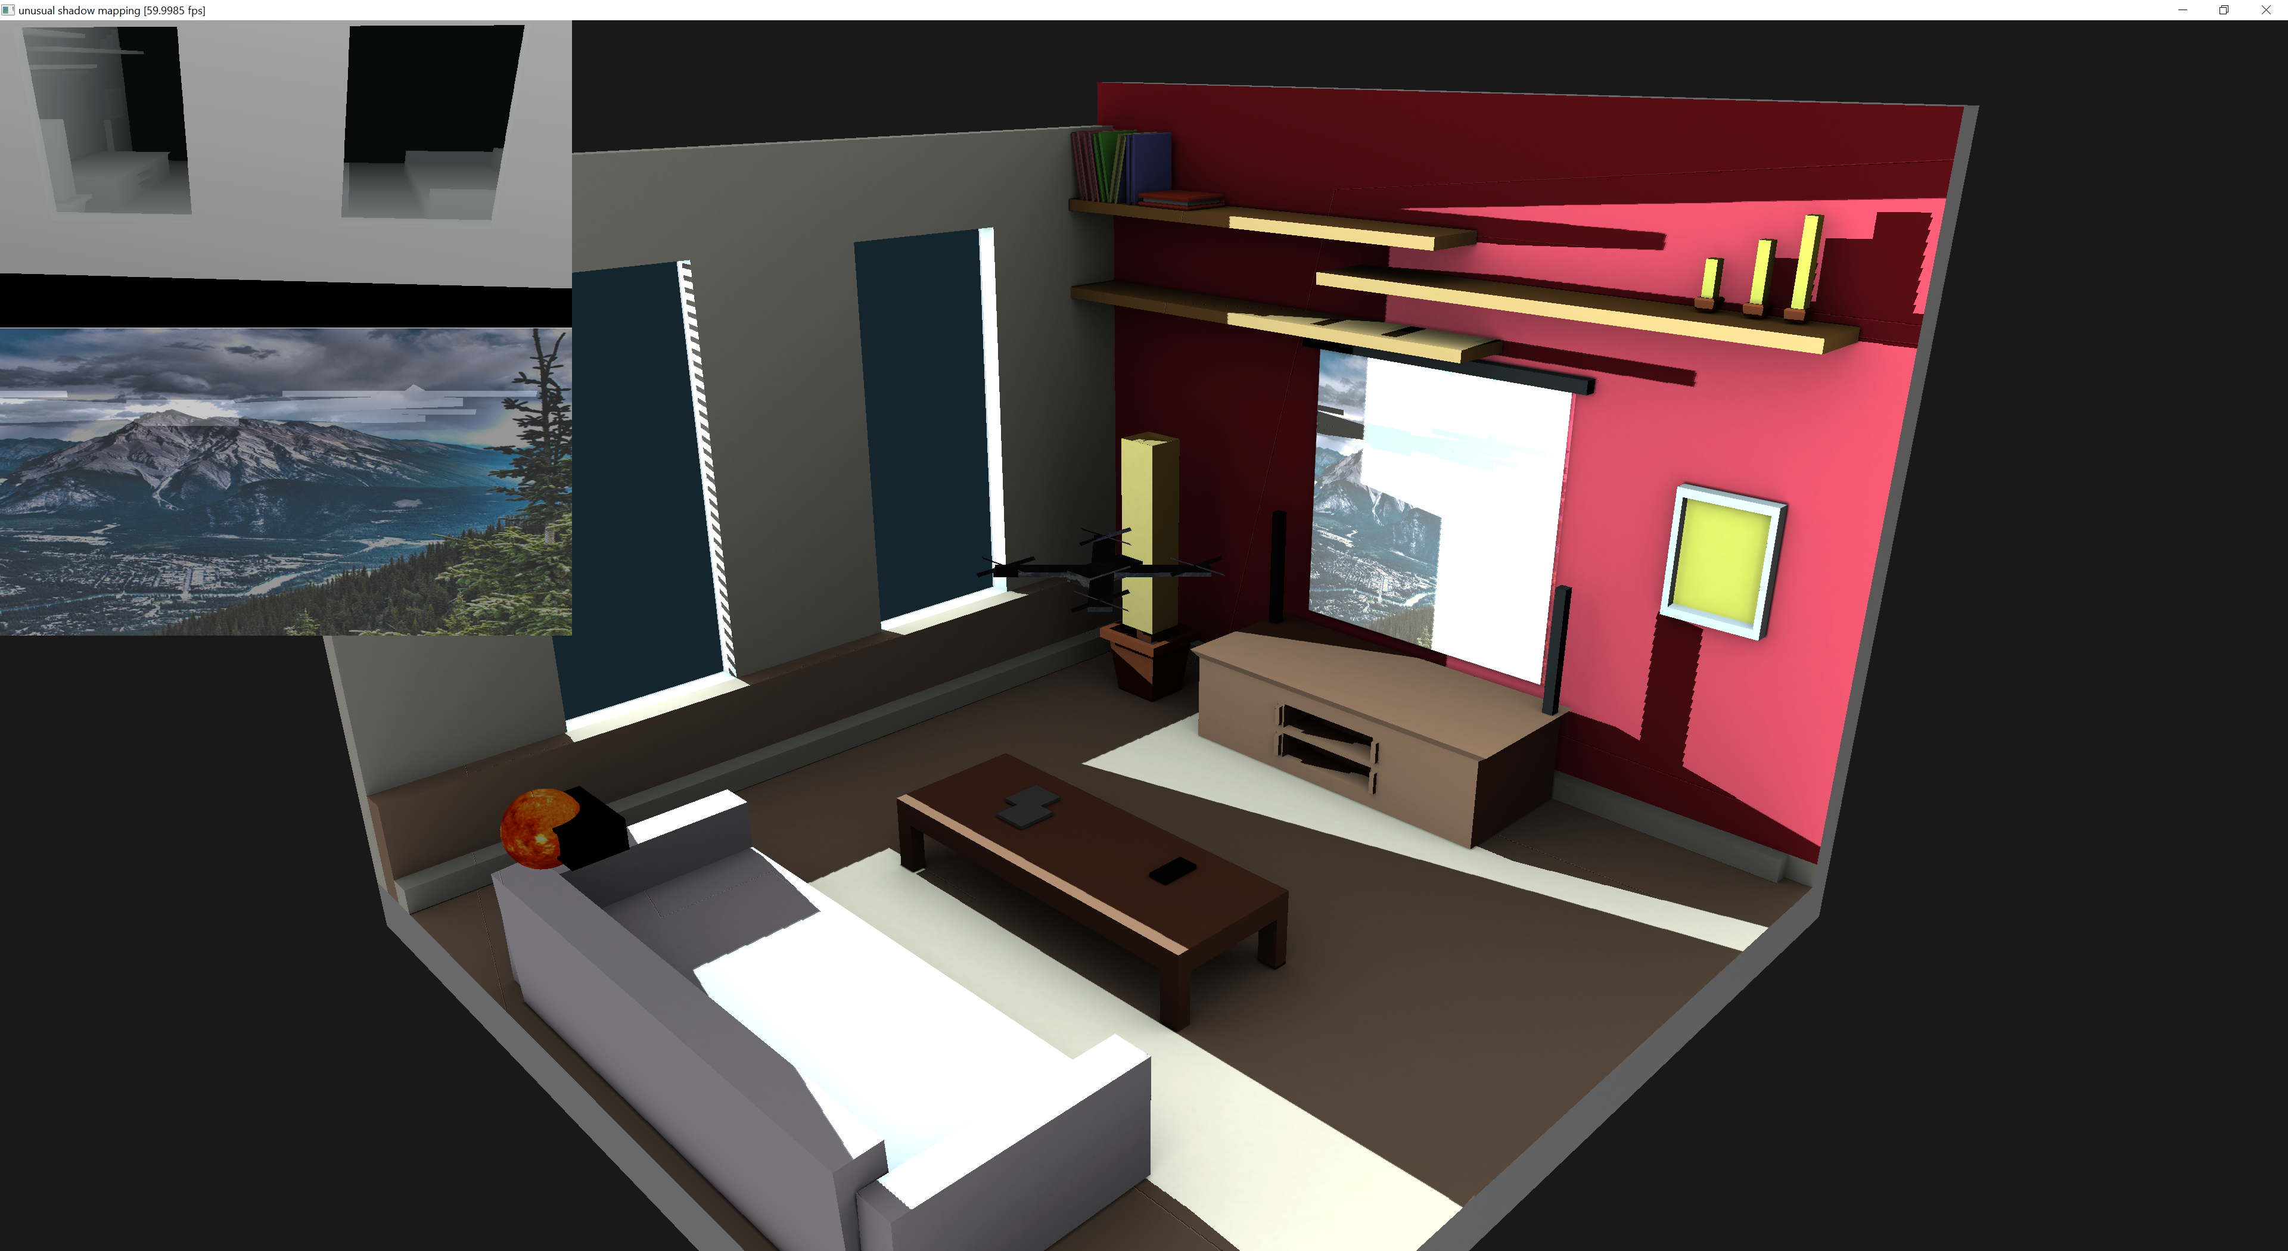

Při první fázi se vykreslí scéna z pohledu světla a tím získáme hloubku scény. (levý horní obdélník)  
Dále při vykreslení průhledných objektů zjistíme i barvu světla. (levý spodní obdélník)

Při druhé fázi se vykresluje scéna a u každého pixelu se zjišťuje, zda je osvětlen, popřípadě jakou barvou.

## Projekce

## C:\Users\Nogare\AppData\Local\Microsoft\Windows\INetCache\Content.Word\1.png C:\Users\Nogare\AppData\Local\Microsoft\Windows\INetCache\Content.Word\2.png

Promítačka s žárovkou (sluncem) a promítací destičkou Stín na plátně za dronem a projekce na něm

## 

V ukázkové scéně se na plátno promítá obraz z dataprojektoru. A to tak, že v dataprojektoru je umístěna textura obrázku, jenž má být promítán a jen pomocí shadow-mappingu se promítne na plátno.

Jelikož nehledáme stín, ale promítáme světlo, je možné realisticky zobrazit promítané obrázky nejen na plátno, ale i na objekty před plátnem. Na plátno za objektem pak správně nedopadá, žádné světlo.

Naopak, pokud do promítajícího obrazu zasvítí denní světlo, obraz je realisticky přesvícen a téměř bez textury.

## Mlha pro far_plane

Jelikož kamera má určité rozmezí odkud kam může vykreslovat, existuje tkz. Far_plane, jež zamezuje renderu věcí za ní. Ta je však velmi výrazná a uživateli brzy dojde, že něco není v pořádku. Proto je ještě před touto hranicí obraz plynule zatemněn.

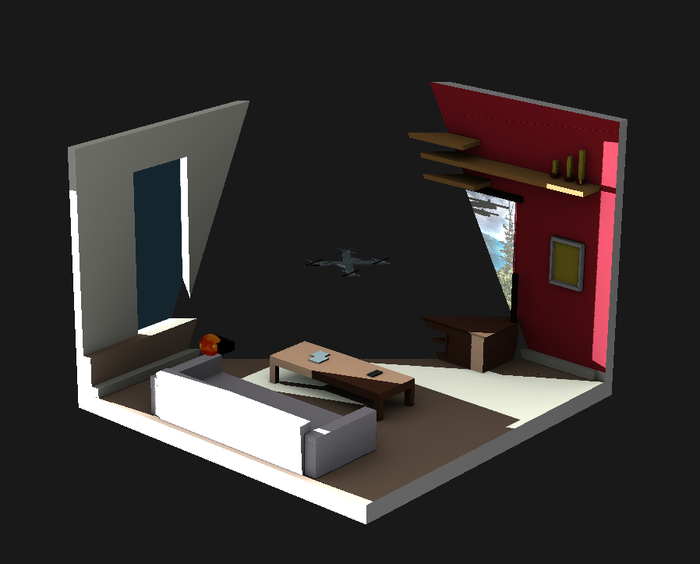 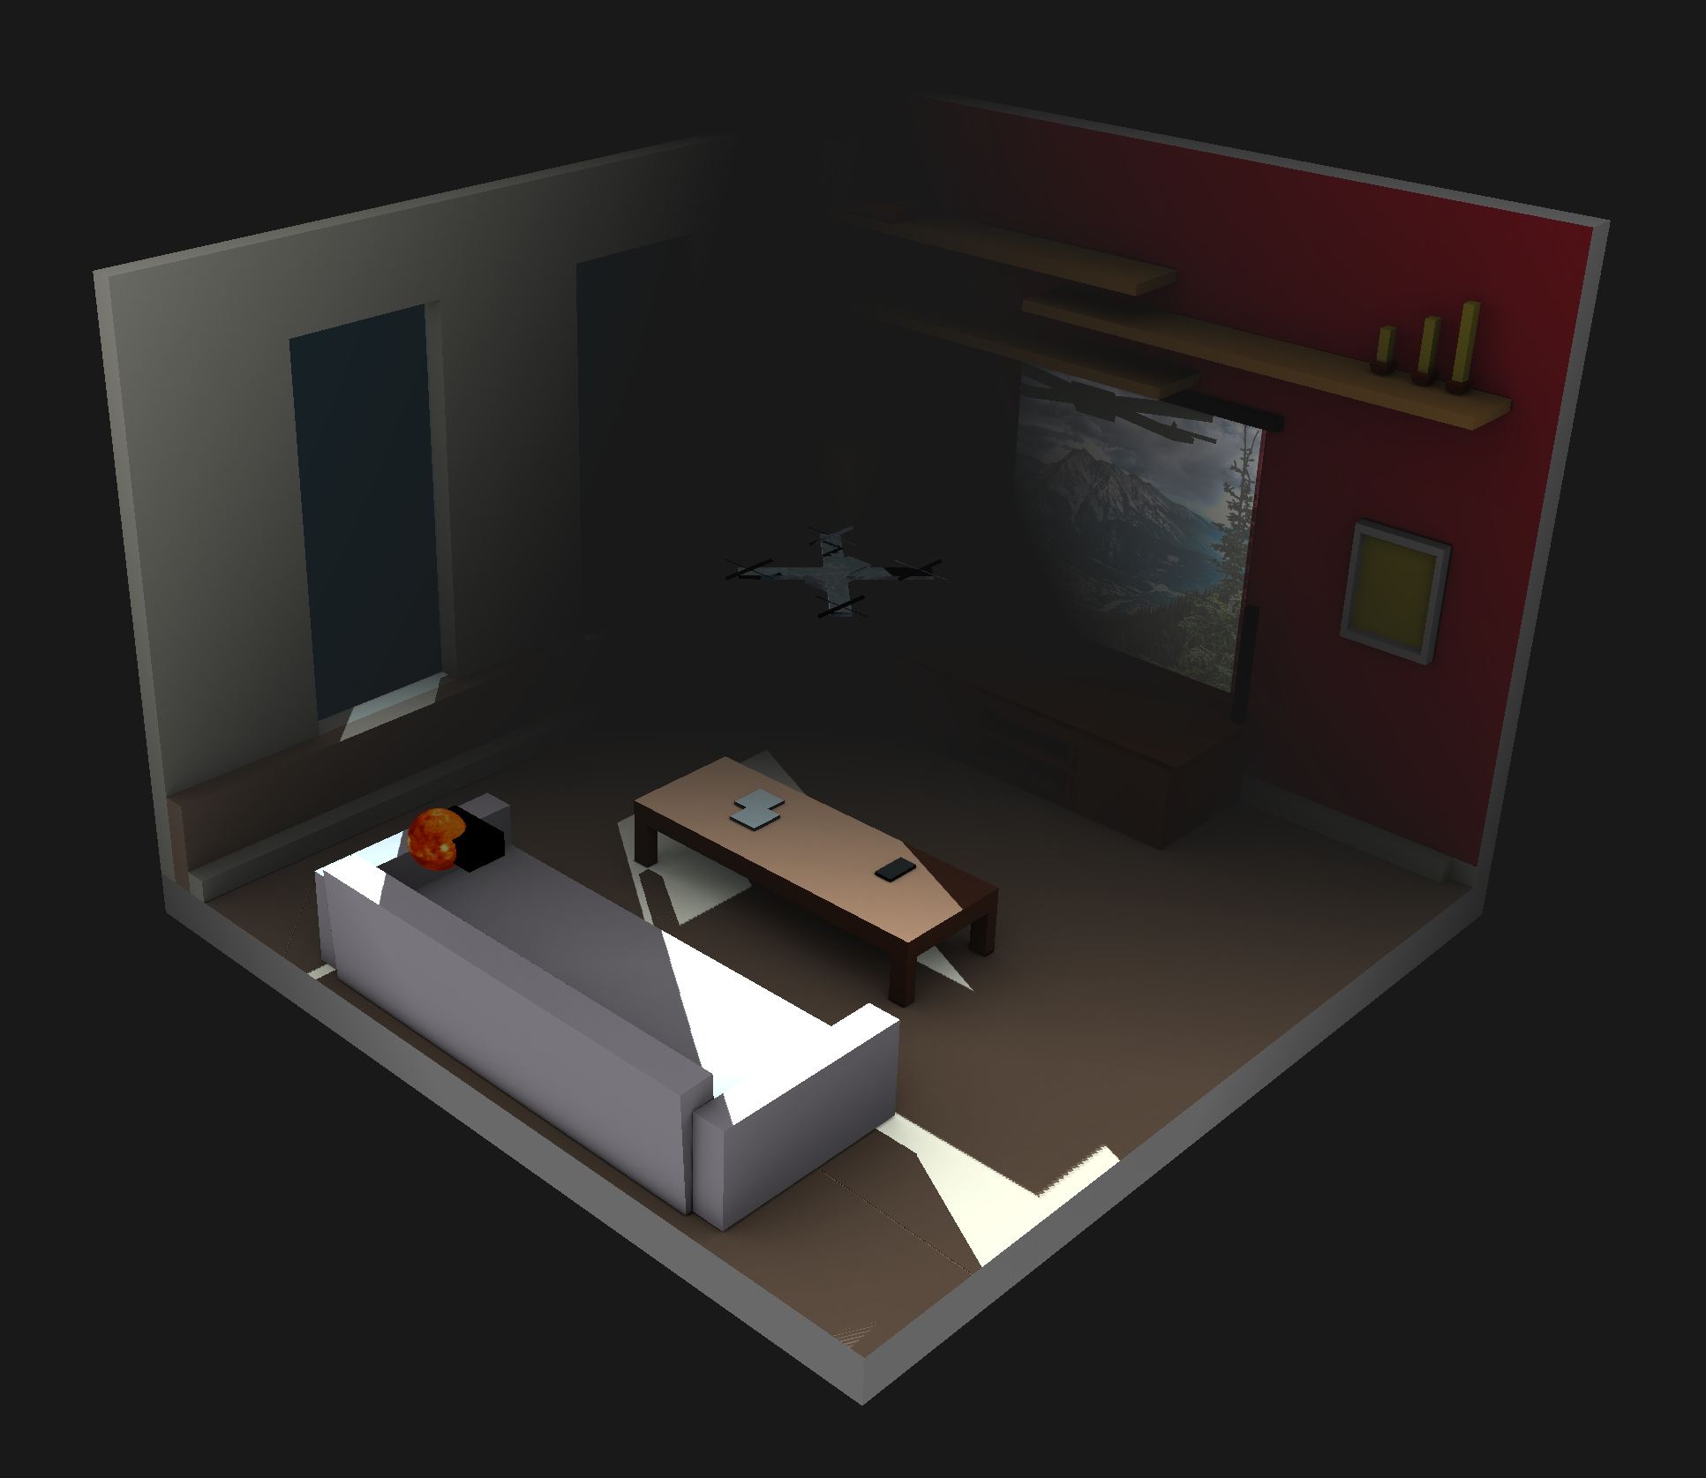

Bez mlhy na přelomu S mlhou na přelomu

## Fresnel efekt stínu

S rostoucí vzdáleností se stín rozptyluje. Blízko objektu je ostrý a s rostoucí vzdáleností se změkčují jeho hrany.

Toho je docíleno porovnávaním okolních pixelů, zda jsou zakryty stínem a v případě rozdílu stín-světlo se pomocí vzdálenosti dopočítá rozptyl.

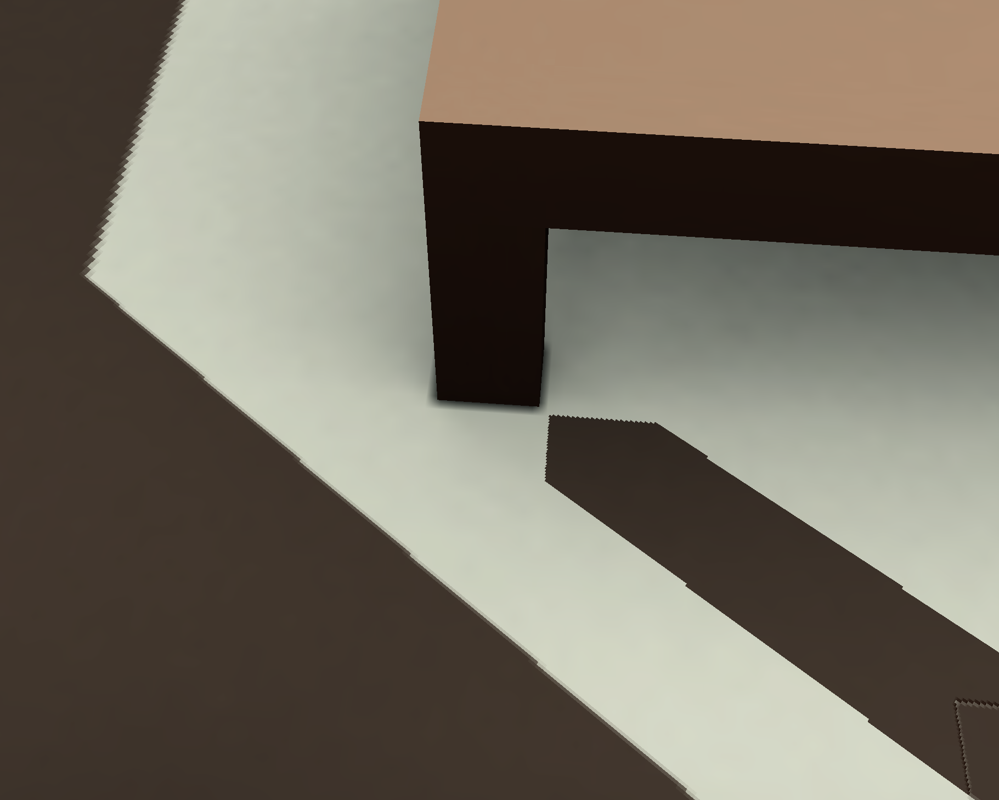

V ukázce výše je dobře vidět, že levý stín (způsobený hranou od okna) je rozmazaný, ale pravý stín (od nohy stolu) je ostrý (tak jak nám to rozlišení dovolí).

To že stín nezačíná v místě kde se noha stolu dotýká země je způsobeno nedostatečnou přesností floatu, ta je v této ukázce pouze 8-bitová, avšak dá se za mírného snížení výkonu zvýšit až k 32-bitové přesnosti.

# Spuštění

V projektu je soubor *unusualShadowMapping.sln*, který lze otevřít ve visual studiu (osobně používám verzi 2019), nebo ve složce *bin* soubor unusualShadowMapping.exe který, ale potřebuje ke svému chodu knihovny, modely, textury a shadery. Vše uloženo v projektu. Takže dokud leží soubory tam, kde byly, budou se načítat správně.